Министерство образования Республики Беларусь

Учреждение образования «Брестский государственный Технический университет»

Кафедра ИИТ

Пояснительная записка

к курсовой работе по дисциплине

«Проектирование баз данных»

по теме

«АРМ «Работника медицинской лаборатории»»

КР. ИИ-23.220098 40-03-01

Листов: 23

**Выполнил**

студент 3 курса,

ФЭИС, группы ИИ-23

Романюк А. П.

**Нормоконтроль**

Козик И. Д.

**Проверил**

Козик И. Д.

Брест 2024

Содержание

ВВЕДЕНИЕ 3

Глава 1. МОДЕЛЬ ОБЪЕКТА АВТОМАТИЗАЦИИ 5

1.1 Информационная модель 5

1.2 Функциональная модель 6

1.3 Набор тестовых данных при проверке БД 6

Глава 2 РЕЗУЛЬТАТЫ РАЗРАБОТКИ БАЗЫ ДАННЫХ АРМ 8

2.1 Концептуальная модель БД 8

2.2 Логическая модель БД 9

2.3 Результаты создания, загрузки и проверки БД 9

Глава 3. РЕЗУЛЬТАТЫ РАЗРАБОТКИ ПРОГРАММЫ АРМ 11

3.1 Модульная структура и ее описание 11

3.2 Описание спецификаций (модулей, запросов, отчетов, форм) 13

3.3 Список сообщений 13

3.4 Структура информации для Справки 14

3.5 СУБД – ориентированная структура программы 14

3.6 Структура главного меню АРМ 15

Глава 4. РЕЗУЛЬТАТЫ ИСПЫТАНИЯ АРМ 17

4.1 Цель, задачи и методы испытания 17

4.2 Описание и анализ результатов испытания АРМ 17

ЗАКЛЮЧЕНИЕ 21

СПИСОК ЛИТЕРАТУРЫ 23

ПРИЛОЖЕНИЕ А. техническое задание НА СОЗДАНИЕ АРМ

ПРИЛОЖЕНИЕ Б. Описание применения арм

ПРИЛОЖЕНИЕ В. входные и выходные документы

ПРИЛОЖЕНИЕ г. ТЕКСТ программы

# ВВЕДЕНИЕ

Требуется разработать автоматизированное рабочее место (АРМ) "Работника медицинской лаборатории", предназначенное для упрощения и автоматизации процессов работы лаборатории. Данный АРМ должен быть удобным, интуитивно понятным и обеспечивать функциональность для эффективного выполнения задач, связанных с обработкой анализов, учётом образцов, взаимодействием сотрудников лаборатории и оформлением результатов для клиентов.

АРМ "Работника медицинской лаборатории" должен предоставлять следующие функциональные возможности:

1. **Учет образцов**:
   * Возможность добавления, редактирования и удаления информации об образцах (ID Образца, Дата поступления, Тип образца, ФИО пациента);
   * Поиск образцов по различным критериям (например, по дате поступления или ФИО пациента).
2. **Учет анализов**:
   * Возможность добавления, редактирования и удаления информации об анализах (ID Анализа, Наименование анализа, Стоимость);
   * Генерация справочника анализов для ознакомления.
3. **Учет лаборантов**:
   * Возможность добавления, редактирования и удаления информации о лаборантах (ID Лаборанта, ФИО, Специализация);
   * Поиск лаборантов по специализации или ФИО.
4. **Учет врачей**:
   * Возможность добавления, редактирования и удаления информации о врачах (ID Врача, ФИО, Специальность);
   * Учет назначений анализов, связанных с конкретным врачом.
5. **Регистрация результатов**:
   * Возможность записи результатов анализов, включая связь с образцами, типами анализов, лаборантами и врачами (ID Результата, ID Образца, ID Анализа, ID Лаборанта, ID Врача,);
   * Учёт даты проведения анализа и хранения данных о результатах.
6. **Формирование чека**:
   * Возможность автоматического создания чека по результатам анализа;
   * Чек должен содержать следующие данные:
     + ID результата;
     + Информацию о пациенте (ФИО);
     + Перечень проведенных анализов и их стоимость;
     + Общая сумма;
     + Дата проведения анализа;
   * Поддержка печати или экспорта чека в формате TXT для предоставления клиенту.
7. **Отчетность**:
   * Генерация отчетов по образцам, проведенным анализам, результатам и работе сотрудников;
   * Возможность экспорта данных в табличный вид.
8. **Табличное представление**:
   * Отображение данных в виде таблиц или "запись-за-записью";
   * Поддержка фильтрации и сортировки информации для быстрого доступа.

**Цели и задачи**: Разрабатываемый АРМ должен упростить работу медицинской лаборатории, обеспечивая централизованный доступ к данным, минимизируя вероятность ошибок и ускоряя выполнение задач. Включение функции формирования чека направлено на улучшение взаимодействия с клиентами, обеспечивая прозрачность и удобство в предоставлении услуг.

# Глава 1. МОДЕЛЬ ОБЪЕКТА АВТОМАТИЗАЦИИ

## Информационная модель

**Таблица 1.1 – Информационная модель сущности «Образец»:**

|  |  |  |  |
| --- | --- | --- | --- |
| **ID Образца** | **Дата поступления** | **Тип образца** | **ФИО Пациента** |
| 1 | 01-11-2024 | Кровь | Иванов Иван Иванович |

**Таблица 1.2 – Информационная модель сущности «Анализ»:**

|  |  |  |
| --- | --- | --- |
| **ID Анализа** | **Наименование анализа** | **Стоимость** |
| 1 | Общий анализ крови | 5 |

**Таблица 1.3 – Информационная модель сущности «Лаборант»:**

|  |  |  |
| --- | --- | --- |
| **ID Лаборанта** | **ФИО** | **Специализация** |
| 1 | Кузнецова Екатерина Павловна | Химия |

**Таблица 1.4 – Информационная модель сущности «Врач»:**

|  |  |  |
| --- | --- | --- |
| **ID Врача** | **ФИО** | **Специальность** |
| 1 | Андреев Александр Сергеевич | Терапевт |

**Таблица 1.5 – Информационная модель сущности «Результат»:**

|  |  |  |  |  |  |  |
| --- | --- | --- | --- | --- | --- | --- |
| **ID Результата** | **ID Образца** | **ID Анализа** | **ID Лаборанта** | **ID Врача** | **Дата проведения** | **Результат данные** |
| 1 | 1 | 1 | 1 | 1 | 02-11-2024 | Норма |

## Функциональная модель

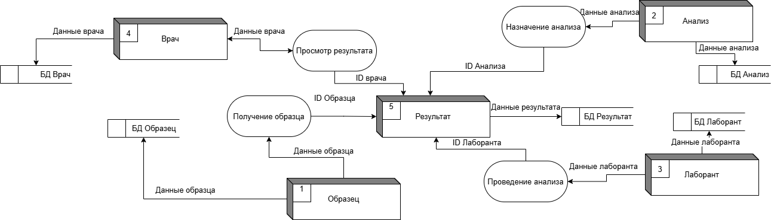

Рисунок 1.1 – Функциональная модель базы данных

## Набор тестовых данных при проверке БД

Для проверки функциональности и целостности базы данных Лаборатория, был создан набор тестовых данных. Этот набор представляет собой разнообразные записи, которые воспроизводят типичные сценарии использования базы данных.

**1. Таблица Образец (Samples)**

1. Дата поступления: 01-11-2024, Тип образца: Кровь, Пациент: Иванов Иван Иванович;
2. Дата поступления: 02-11-2024, Тип образца: Моча, Пациент: Петров Петр Петрович;
3. Дата поступления: 03-11-2024, Тип образца: Слюна, Пациент: Сидоров Сидор Сидорович;
4. Дата поступления: 04-11-2024, Тип образца: Кровь, Пациент: Андреев Андрей Андреевич;
5. Дата поступления: 05-11-2024, Тип образца: Моча, Пациент: Кузнецова Ксения Викторовна.

**2. Таблица Анализ (Analysis)**

1. Наименование анализа: Общий анализ крови, Стоимость: 5;
2. Наименование анализа: Анализ на сахар в крови, Стоимость: 3;
3. Наименование анализа: Общий анализ мочи, Стоимость: 2;
4. Наименование анализа: Клинический анализ крови, Стоимость: 6;
5. Наименование анализа: Анализ на гепатит B, Стоимость: 50.

**3. Таблица Лаборант (Laboratory Technician)**

1. ФИО: Кузнецова Екатерина Павловна, Специализация: Химия;
2. ФИО: Михайлов Сергей Валерьевич, Специализация: Биология;
3. ФИО: Петрова Ольга Игоревна, Специализация: Микробиология;
4. ФИО: Иванова Дарина Владиславовна, Специализация: Физиология;
5. ФИО: Смирнов Николай Анатольевич, Специализация: Медицинская химия.

**4. Таблица Врач (Doctor)**

1. ФИО: Андреев Александр Сергеевич, Специальность: Терапевт;
2. ФИО: Петрова Ирина Викторовна, Специальность: Кардиолог;
3. ФИО: Сидоров Сергей Валерьевич, Специальность: Хирург;
4. ФИО: Михайлова Мария Дмитриевна, Специальность: Офтальмолог;
5. ФИО: Иванова Светлана Анатольевна, Специальность: Дерматолог.

**5. Таблица Результат (Results)**

1. ID образца: 1, ID анализа: 1, ID лаборанта: 1, ID врача: 1, Дата проведения: 02-11-2024, Результат: Норма;
2. ID образца: 2, ID анализа: 2, ID лаборанта: 2, ID врача: 2, Дата проведения: 03-11-2024, Результат: Повышенный уровень сахара;
3. ID образца: 3, ID анализа: 3, ID лаборанта: 3, ID врача: 3, Дата проведения: 04-11-2024, Результат: Отсутствие бактерий;
4. ID образца: 4, ID анализа: 4, ID лаборанта: 4, ID врача: 4, Дата проведения: 05-11-2024, Результат: Нормальные показатели;
5. ID образца: 5, ID анализа: 5, ID лаборанта: 5, ID врача: 5, Дата проведения: 06-11-2024, Результат: Положительный результат.

# Глава 2 РЕЗУЛЬТАТЫ РАЗРАБОТКИ БАЗЫ ДАННЫХ АРМ

## Концептуальная модель БД

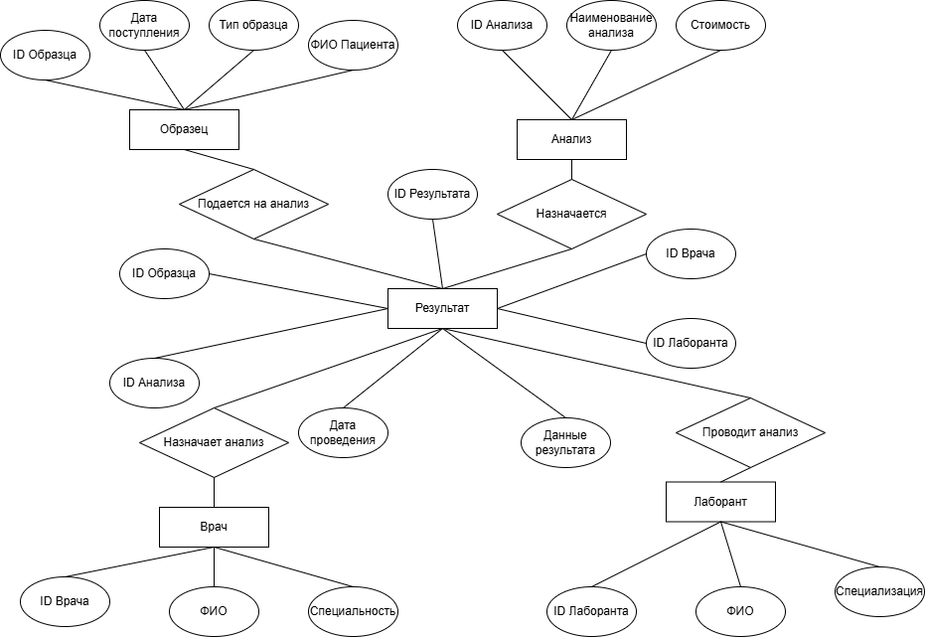

Рисунок 2.1 – Концептуальная модель базы данных

## Логическая модель БД

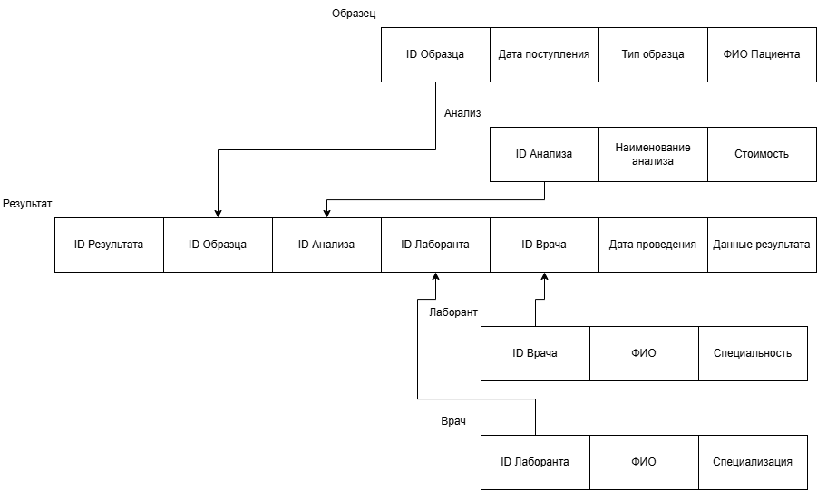

Рисунок 2.2 – Логическая модель базы данных

## Результаты создания, загрузки и проверки БД

Результатом создания, загрузки базы данных является диаграмма баз данных:

Рисунок 2.3 –Диаграмма базы данных

Результатом проверки БД является пример работы таблицы «Результат», таблицы «Образец», таблицы «Анализ»:

Рисунок 2.4 – Таблица «Результат» с пробными записями

Рисунок 2.5 – Таблица «Образец» с пробными записями

Рисунок 2.6 – Таблица «Анализ» с пробными записями

# Глава 3. РЕЗУЛЬТАТЫ РАЗРАБОТКИ ПРОГРАММЫ АРМ



## **Модульная структура и ее описание**

**Модуль "Медицинская лаборатория"**

**1. Главное меню**

* Отвечает за выбор таблиц в медицинской лаборатории, таких как:
  + Пациент;
  + Образец;
  + Анализ;
  + Лаборант;
  + Врач;
  + Результат.

**2. Модуль "Пациент"**

* Управление данными о пациентах: ФИО, дата рождения и контактные данные;
* Возможности:
  + Добавление новых пациентов;
  + Редактирование и удаление существующих данных;
  + Просмотр полного списка пациентов.

**3. Модуль "Образец"**

* Управление образцами, поступающими на анализ: тип образца, дата поступления и идентификация связанного пациента;
* Возможности:
  + Добавление информации о новых образцах;
  + Просмотр, редактирование и удаление существующих данных.

**4. Модуль "Анализ"**

* Работа с перечнем анализов, доступных в лаборатории: название анализа, стоимость и описание;
* Возможности:
  + Добавление и удаление анализов;
  + Изменение данных о существующих анализах;
  + Просмотр текущего перечня анализов.

**5. Модуль "Лаборант"**

* Учет данных о лаборантах: ФИО, специализация и контактная информация;
* Возможности:
  + Добавление нового лаборанта;
  + Редактирование и удаление данных о лаборантах;
  + Просмотр списка доступных сотрудников.

**6. Модуль "Врач"**

* Управление информацией о врачах: ФИО, квалификация, специализация;
* Возможности:
  + Добавление, удаление и редактирование информации о врачах;
  + Просмотр списка врачей.

**7. Модуль "Результат"**

* Учет результатов анализов: дата проведения, данные анализа, стоимость, ФИО пациента, а также информация о враче и лаборанте;
* Возможности:
  + Генерация текстового отчета по результатам анализов;
  + Просмотр полной информации по анализам и стоимости;
  + Добавление, редактирование и удаление записей о результатах;
  + Построчный просмотр данных.

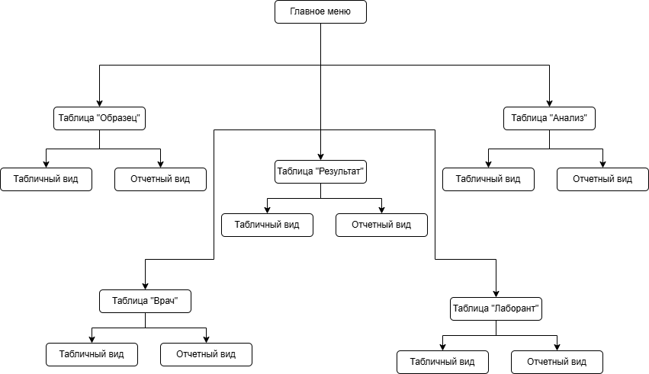

Рисунок 3.1 – Структура приложения (программы)

## **Описание спецификаций (модулей, запросов, отчетов, форм)**

Все запросы были созданы автоматическим каркасом, отвечающим за подключение внешних источников данных (базы данных) в среде разработки **python**.

Отчеты представлены в виде вертикальной таблицы с названием таблицы и перечислением значений в формате «Имя столбца - значение».

Формы главных окон таблиц имеют следующую общую структуру:

* **Меню управления таблицей**: удаление, добавление, сохранение, перемещение;
* **Имя таблицы**;
* **Значения записи**: отображаются в формате «Имя столбца - значение»;
* **Кнопки управления**:
  + **«Первая»** — переход к первому элементу таблицы;
  + **«Последняя»** — переход к последнему элементу таблицы;
  + **«Предыдущая»** — переход к предыдущему элементу таблицы;
  + **«Следующая»** — переход к следующему элементу таблицы;
  + **«Сохранить»** — сохранение изменений;
  + **«Добавить»** — добавление нового элемента в таблицу;
  + **«Удалить»** — удаление текущего элемента таблицы;
  + **«Таблица»** — открытие формы табличного вида таблицы;
  + **«Отчет»** — открытие формы отчетного вида таблицы.

Формы табличного вида таблиц имеют следующую общую структуру:

* **Табличный вид таблицы**;
* **Имя таблицы с пояснением**, что это табличный вид;
* **Поле сортировки**: выбор столбца таблицы и направление сортировки (по возрастанию или убыванию);
* **Выделение конкретной записи** из всех записей, кнопки:
  + **«Фильтровать»** — применяет фильтр по выбранным параметрам;
  + **«Показать все»** — снимает фильтры;
* **Критерий поиска информации** по всей таблице, кнопка:
  + **«Найти»** — поиск информации;
* **Кнопка «Закрыть»** для закрытия формы.

Формы отчетного вида таблиц имеют следующую общую структуру:

* **Меню работы с отчетом**: печать, экспорт, изменение вида;
* **Отчет таблицы**: вертикальная структура данных с возможностью вывода на печать или экспорта.

## **Список сообщений**

В созданной программе АРМ существуют следующие сообщения:

* Сообщение о пустом значений в соответствующем столбце;
* Сообщение о неправильно введённом значении;
* Прочие сообщения об ошибках.

## **Структура информации для Справки**

1. Введение:
   * Краткое описание программы АРМ и ее назначения.
2. Установка и настройка:
   * Инструкции по установке программы АРМ;
   * Инструкции по настройке программы (подключение к базе данных).
3. Описание модулей:
   * Модуль "Образец": Описание функций модуля "Образец" и инструкции по работе с ними;
   * Модуль "Анализ": Описание функций модуля "Анализ" и инструкции по работе с ними;
   * Модуль "Врач": Описание функций модуля "Врач" и инструкции по работе с ними;
   * Модуль "Лаборант": Описание функций модуля "Лаборант" и инструкции по работе с ними;
   * Модуль "Результат": Описание функций модуля "Результат" и инструкции по работе с ними.
4. Описание запросов:
   * Запрос на поиск клиента по заданным критериям;
   * Запрос на создание отчета о клиентах.
5. Описание отчетов:
   * Отчет об образцах;
   * Отчет об анализах;
   * Отчет о врачах;
   * Отчет о лаборантах;
   * Отчет о результатах.

## **СУБД – ориентированная структура программы**

Архитектура программы следует принципам объектно-реляционного отображения (ORM) и включает следующие компоненты:

1. Модели данных: Определены модели данных, соответствующие каждой сущности базы данных: Образец, Анализ, Врач, Лаборант и Результат. Каждая модель содержит необходимые атрибуты для хранения соответствующей информации. Например, модель Образец содержит атрибуты: id образца, дата поступления, тип образца и ФИО пациента;
2. Коннектор базы данных: Программа использует специальный коннектор в среде python для установления связи с выбранной СУБД. Это позволяет установить соединение с базой данных "Медицинская лаборатория" и выполнить операции чтения/записи данных;
3. Запросы к базе данных: Программа выполняет различные операции на базе данных, такие как добавление данных, обновление, удаление и чтение информации;
4. Обработка ошибок: Программа обрабатывает возможные ошибки, связанные с работой с базой данных. Например, проверяется наличие необходимых записей перед выполнением операции добавление, чтобы избежать конфликтов в самой базе данных;
5. Закрытие соединения: После завершения работы с базой данных, программа закрывает соединение, чтобы освободить ресурсы.

Таким образом, ориентированная структура программы обеспечивает эффективную работу с базой данных "Медицинская лаборатория" и удовлетворяет требованиям функциональности и безопасности.

## **Структура главного меню АРМ**

Структура главного меню: типовые кнопки управления окном; имя базы данных; 7 кнопок, отвечающих за взаимодействие с таблицами.

Рисунок 3.2 – Графическое представление главного меню приложения

# Глава 4. РЕЗУЛЬТАТЫ ИСПЫТАНИЯ АРМ



## **Цель, задачи и методы испытания**

**Цель:**  
Оценка и тестирование функциональности автоматизированной системы управления медицинской лабораторией, реализованной с использованием tkinter, sqlite3 и других библиотек Python.

**Задачи:**

1. **Создание тестового набора данных**:
   * Создать тестовую базу данных sqlite3, содержащую информацию о пациентах, образцах, анализах, лаборантах, врачах и результатах.
2. **Разработка тестовых сценариев**:
   * Проверка основных функций CRUD (создание, чтение, обновление, удаление) для каждой таблицы базы данных:
     + **Пациенты;**
     + **Образцы;**
     + **Анализы;**
     + **Результаты;**
     + **Лаборанты;**
     + **Врачи.**
   * Проверка функционала:
     + Генерация отчетов;
     + Поиск записей;
     + Сортировка и фильтрация данных;
     + Просмотр записей построчно.
3. **Анализ результатов тестирования**:
   * Оценить корректность выполнения каждой функции (например, проверка ввода данных, управление ошибками);
   * Проанализировать интерфейс (удобство работы с Treeview, кнопками и диалоговыми окнами);
   * Проверить производительность при больших объемах данных.

**Методы испытания:**

1. **Ручное тестирование:**
   * Использование интерфейса приложения для выполнения операций;
   * Тестирование различных сценариев с разными входными данными.
2. **Тестирование функциональности базы данных:**
   * Выполнение SQL-запросов напрямую к базе для проверки данных.
3. **Тестирование на устойчивость к ошибкам:**
   * Проверка работы приложения при некорректном вводе данных;
   * Тестирование обработки ошибок соединения с базой данных.

## **Описание и анализ результатов испытания АРМ**

Детальное описание испытания таблицы «Результат»:

Рисунок 4.1 – Начальный вид формы «Таблицы «Результат»»

Рисунок 4.2 – Вид формы «Таблицы «Результат»» после удаления записи

Рисунок 4.3 – Вид формы «Таблицы «Результат»» после добавления и сохранения записи

Рисунок 4.4 – Вид запись-за-записью формы «Таблицы «Результат»»

Рисунок 4.5 – Вид отчетной формы «Таблицы «Результат»»

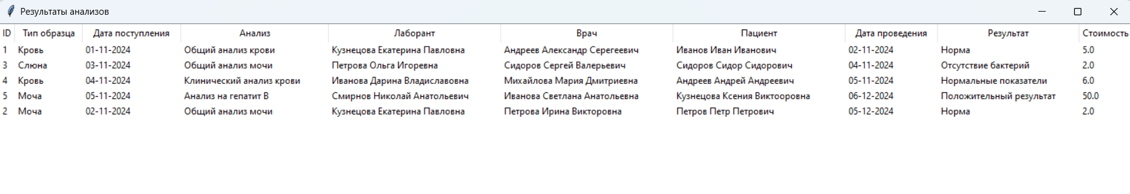

Рисунок 4.6 – Вид дополненной формы «Таблицы «Результат»»

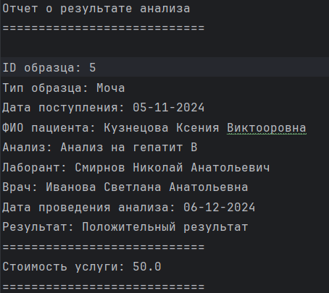

Рисунок 4.7 – Вид напечатанной записи «Таблицы «Результат»»

Дальнейший анализ испытания АРМ показал, что формы других таблиц также работают надежно, безошибочно и эффективно.

# ЗАКЛЮЧЕНИЕ

В ходе выполнения курсовой работы была разработана автоматизированная рабочая среда (АРМ) "Работника медицинской лаборатории". Цель работы состояла в изучении и оценке функциональности и производительности данной системы.

Для достижения поставленной цели были выполнены следующие задачи:

1. Проектирование информационной, функциональной, концептуальной, логической моделей базы данных;
2. Создан тестовый набор данных для Мастерской, включающий информацию о клиентах, мастерах, гарантиях, запчастях и неисправностях. Эти данные были использованы для проверки функциональности системы;
3. Проектирование структуры АРМ Приложение (модулей, отчетов, форм, окон) и справки;
4. Разработаны и реализованы тестовые сценарии, которые включали CRUD-операции для каждой сущности. Это позволило проверить работу модулей системы и их взаимодействие;
5. Проанализированы результаты испытаний для определения эффективности и надежности АРМ "Работника медицинской лаборатории".

В результате проведенных испытаний были получены следующие результаты:

1. Общая производительность системы при обработке тестового набора данных и под нагрузкой оказалась достаточно стабильной и успешной;
2. Функциональность каждого модуля АРМ " Работника медицинской лаборатории " полностью соответствовала ожиданиям, основанным на требованиях и тестовых сценариях.

В связи с этим, основываясь на результатах анализа, можно сделать следующие выводы:

1. АРМ "Работника ремонтной мастерской" полностью соответствует требованиям и ожиданиям пользователей;
2. Система обладает высокой производительностью, что обеспечивает эффективную работу мастеров и удобство для клиентов;
3. Была выявлена небольшая потребность в улучшении некоторых аспектов системы, таких как улучшение пользовательского интерфейса и дополнительные функциональные возможности.

Полученные результаты позволяют сделать вывод о полной готовности системы для внедрения и успешного использования в мастерской.

# СПИСОК ЛИТЕРАТУРЫ

* 1. Хвещук В.И, Крапивин Ю.Б., Муравьев Г.Л. Методическое пособие по курсовому проектированию по дисциплине «Базы и банки данных».- БрГТУ, ИИТ, 2012.- 76с. Заказ № 1106.
  2. Краткие рекомендации по содержанию пояснительной записки КП по дисциплине «Базы и банки данных». - ЛВС кафедры ИИТ, диск К – LOOK - каталог ББД 2022
  3. ГОСТ 34.602-90. ИТ. Техническое задание на создание автоматизированной системы.
  4. ГОСТ ЕСПД 19.502-2000. Описание применения
  5. ГОСТ ЕСПД 19.502-2000. Программа и методика испытаний.
  6. ГОСТ ЕСПД 19.401. Текст программы.
  7. Конспект лекций по дисциплине «Базы и банки данных», ИИТ, БГТУ, 2022г.
  8. Электронные материалы по лабораторным и практическим занятиям по дисциплине «Базы и банки дан­ных», ЛВС кафедры ИИТ, диск К – LOOK - каталог ББД 2022

Министерство образования Республики Беларусь

Учреждение образования «Брестский государственный Технический университет»

Кафедра ИИТ

Приложение А  
«Техническое задание на создание АРМ»

**Выполнил**

студент 3 курса,

ФЭИС, группы ИИ-23

Романюк А. П.

**Проверил**

Козик И. Д.

Брест 2024

**1. Наименование системы**

АРМ «Работник медицинской лаборатории».

**2. Цель и задачи разработки**

**Цель**: создание автоматизированной системы, упрощающей работу сотрудников медицинской лаборатории при управлении образцами, проведении анализов и выдаче результатов пациентам.

**Задачи**:

* Автоматизация обработки данных об образцах, анализах и результатах;
* Обеспечение быстрого и удобного доступа к информации о пациентах и результатах анализов;
* Повышение точности учета данных и минимизация ошибок ввода;
* Создание удобного интерфейса для работы с таблицами данных;
* Реализация инструментов для генерации отчетов и результатов.

**3. Функциональные требования**

1. **Управление образцами**:
   * Добавление, редактирование и удаление данных об образцах (тип образца, дата поступления, ФИО пациента).
2. **Управление анализами**:
   * Ведение списка анализов с указанием их наименования, стоимости и связанных параметров.
3. **Управление сотрудниками**:
   * Хранение информации о лаборантах и врачах (ФИО, ID).
4. **Работа с результатами анализов**:
   * Запись данных о результатах (дата проведения, данные результата, связанный образец и анализ);
   * Генерация текстового отчета о результатах для пациента.
5. **Отчеты**:
   * Просмотр всех записей таблицы в виде списка;
   * Генерация подробных отчетов по образцам и анализам.
6. **Интерфейс пользователя**:
   * Интуитивно понятный графический интерфейс на базе Tkinter;
   * Работа с таблицами данных (добавление, удаление, изменение записей);
   * Поиск данных по ключевым параметрам (ФИО, тип образца, анализ).
7. **Функция печати**:
   * Генерация отчета с подробной информацией об анализах и образцах для сохранения в файл.

**4. Нефункциональные требования**

1. **Производительность**:
   * Время отклика на действия пользователя не должно превышать 1-2 секунд.
2. **Надежность**:
   * Гарантированное сохранение данных в базе SQLite;
   * Обработка ошибок при добавлении/удалении записей.
3. **Безопасность**:
   * Исключение дублирования и несоответствий данных.
4. **Масштабируемость**:
   * Возможность добавления новых таблиц и функциональности.
5. **Совместимость**:
   * Совместимость с ОС Windows и Linux.

**5. Технические характеристики**

* **Язык программирования**: Python.
* **GUI-библиотека**: Tkinter с использованием темы ThemedTk для улучшения внешнего вида.
* **База данных**: SQLite с использованием SQL-запросов.
* **Основные модули и библиотеки**:
  + sqlite3 — для работы с базой данных;
  + ttkthemes — для настройки интерфейса;
  + datetime — для работы с датами.

**6. Ожидаемые результаты**

* Создание полнофункциональной системы для работы с данными медицинской лаборатории;
* Обеспечение удобного графического интерфейса для добавления, удаления, редактирования и поиска информации;
* Генерация текстовых отчетов для пациентов с результатами анализов;
* Повышение эффективности обработки данных и минимизация ошибок.

**Пример использования**:

* Лаборант регистрирует новый образец, вводя тип, дату поступления и ФИО пациента;
* Врач проводит анализ, добавляет результаты и генерирует отчет для пациента;
* Администратор просматривает сводные данные о работе лаборатории в виде отчетов.

Министерство образования Республики Беларусь

Учреждение образования «Брестский государственный Технический университет»

Кафедра ИИТ

Приложение Б  
«Описание применения АРМ»

**Выполнил**

студент 3 курса,

ФЭИС, группы ИИ-23

Романюк А. П.

**Проверил**

Козик И. Д.

Брест 2024

АРМ "Работника медицинской лаборатории" – это современное решение, предназначенное для автоматизации процессов, связанных с проведением анализов, обработкой результатов, управлением образцами и взаимодействием с персоналом и пациентами. Это приложение способствует повышению эффективности работы лаборатории, обеспечивая оперативность, точность и прозрачность всех процессов.

**Возможности АРМ "Работника медицинской лаборатории":**

1. **Управление образцами**:
   * Регистрация образцов с указанием их типа, даты поступления и принадлежности пациенту;
   * Отслеживание текущего состояния образцов на всех этапах лабораторного анализа.
2. **Управление анализами**:
   * Создание и редактирование списка анализов с указанием их характеристик и стоимости;
   * Сопоставление анализов с образцами для упрощения процесса диагностики.
3. **Управление персоналом**:
   * Ведение учёта лабораторного персонала, включая лаборантов и врачей;
   * Назначение ответственных специалистов на конкретные анализы или этапы работы.
4. **Обработка результатов**:
   * Регистрация и хранение данных о результатах анализов;
   * Генерация отчётов с подробным описанием результатов для каждого пациента;
   * Автоматическое создание итоговых документов для пациентов, включая расшифровку анализов.
5. **Управление пациентами**:
   * Ведение базы данных пациентов с указанием их персональных данных и истории анализов;
   * Отслеживание повторных обращений и создание персонализированных рекомендаций.
6. **Формирование отчетности**:
   * Создание детализированных отчетов для внутреннего использования, а также для предоставления пациентам;
   * Визуализация данных для анализа производительности лаборатории и качества оказываемых услуг.
7. **Поиск и фильтрация данных**:
   * Удобные инструменты для поиска информации по образцам, пациентам, анализам и результатам;
   * Фильтрация данных по различным параметрам для быстрого получения нужной информации.
8. **Поддержка печати и экспорта**:
   * Генерация печатных документов, включая результаты анализов, накладные и сопроводительные бланки;
   * Экспорт данных в форматы, пригодные для интеграции с другими системами.
9. **Автоматизация рутинных процессов**:
   * Предоставление стандартных значений для частых операций (даты, идентификаторы и пр.);
   * Упрощение задач добавления, редактирования и удаления записей.

**Преимущества использования:**

* **Точность и оперативность**: уменьшение числа ошибок благодаря автоматизации рутинных операций;
* **Улучшение клиентского сервиса**: быстрое предоставление информации пациентам и их врачам;
* **Повышение производительности**: освобождение сотрудников от рутинной работы для выполнения задач, требующих их внимания;
* **Централизованное управление данными**: удобное хранение и доступ к информации, упрощение процессов контроля и аудита.

АРМ "Работника медицинской лаборатории" становится незаменимым инструментом для управления современными лабораториями, позволяя сосредоточиться на предоставлении качественных услуг и заботе о здоровье пациентов.

Министерство образования Республики Беларусь

Учреждение образования «Брестский государственный Технический университет»

Кафедра ИИТ

Приложение В  
«Входные и выходные документы»

**Выполнил**

студент 3 курса,

ФЭИС, группы ИИ-23

Романюк А. П.

**Проверил**

Козик И. Д.

Брест 2024

**Входные данные:**

1. **Информация об образцах:**  
   Включает данные, такие как ID образца, тип образца, дата поступления, ФИО пациента и статус.
2. **Данные о пациентах:**  
   Содержат информацию о пациентах, включая ФИО, контактные данные, дату рождения, пол и медицинскую карту.
3. **Информация об анализах:**  
   Включает данные об анализах, такие как название анализа, тип исследования, стоимость, нормы значений и используемые реагенты.
4. **Данные о результатах:**  
   Содержат информацию о результатах исследований: ID результата, дата проведения анализа, данные результатов, заключение врача.
5. **Данные о сотрудниках:**  
   Включают ФИО лаборантов и врачей, их категории, специализацию, стаж работы и контактные данные.
6. **Информация о заказах:**  
   Данные о поступивших заказах на анализы, включая ID заказа, пациента, образец, анализы, назначение врача, дату выполнения и статус.
7. **Ключевые параметры поиска:**  
   Возможность поиска по ID образца, ФИО пациента, названию анализа, дате поступления или результату.

**Выходные документы:**

1. **Отчеты о выполненных анализах:**  
   Содержат информацию об анализах, выполненных за определенный период, включая данные о пациентах, образцах, результатах и исполнителях.
2. **История заказов:**  
   Отчет по всем заказам пациентов, включая их статус, дату поступления, выполненные анализы и результаты.
3. **Сводка по результатам:**  
   Информация о результатах анализов, включая их текущий статус (выполнен, в обработке, отклонен), дату проведения и заключение врача.
4. **Сводка по сотрудникам:**  
   Отчет по сотрудникам лаборатории, включая их загрузку, количество выполненных анализов, специализацию и стаж.
5. **Отчеты по пациентам:**  
   Содержат информацию о пациентах, включая их контактные данные, количество выполненных анализов и общую стоимость услуг.
6. **Сводка по анализам:**  
   Отчет о популярных анализах, их стоимости, используемых реагентах и результатах.

**Назначение документов:**

* **Входные данные** используются для ввода информации в базу, анализа и организации работы лаборатории.
* **Выходные документы** предоставляют аналитические данные для оценки эффективности работы, оптимизации процессов, контроля качества и улучшения обслуживания пациентов.

Эти документы помогают сотрудникам лаборатории принимать обоснованные решения, обеспечивая эффективное управление процессами и своевременное предоставление медицинских услуг.

Министерство образования Республики Беларусь

Учреждение образования «Брестский государственный Технический университет»

Кафедра ИИТ

Приложение Г  
«Текст программы»

**Выполнил**

студент 3 курса,

ФЭИС, группы ИИ-23

Романюк А. П.

**Проверил**

Козик И. Д.

Брест 2024

# Код программы предоставлен на GitHub по QR коду:

